

Séminaire ICT/CESSMA/GRIP

Histoires globales : une entrée par le sensible (XVIIIe-XXe siècle)

Responsables : Quentin Deluermoz/Didier Nativel
Jeudi 10h-12h, salle 888 C, Hall C, 8e étage, Grands-Moulins, Université de Paris
Lien Zoom (sur demande : didier.nativel@u-paris.fr ou quentin.deluermoz@gmail.com)

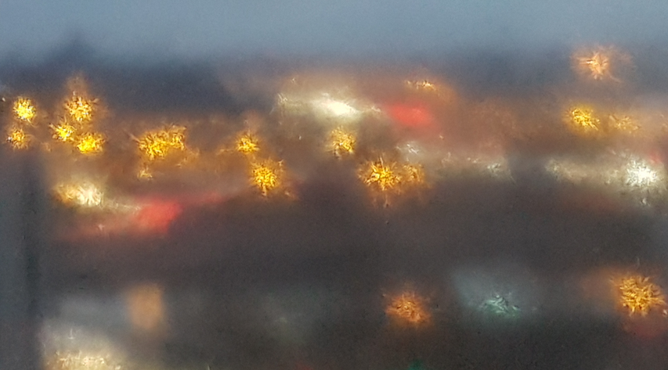

Ce séminaire se situe à un double croisement. Celui, d’abord, de la place de l’« Europe » dans l’histoire globale, entendue comme l’étude des interconnexions de longue distance et incluant une série d’approches (connectée et comparée, transnationales, coloniale, impériale, transimpériales…). Celui aussi d’une histoire des mondes extra-européens dont les historicités propres dans un temps long, sont appréciées avec plus de finesse depuis une quarantaine d’années. Si la seconde s’est largement construite contre la première et son grand récit de l’occidentalisation, il est temps maintenant de procéder à des mises en relations plus situées et concrètes entre les lieux - en considérant notamment l’Europe comme une région du monde parmi d’autres de mieux en mieux connues.
Le séminaire mobilisera pour ce faire, c’est le deuxième croisement, l’angle des sensibilités et de la fabrique du sensible pour aborder les sociétés en présence. Le sensible, qui comprend ici l’étude des affects, de la balance sensorielle, les manières d’appréhender le temps et l’espace, la construction et les mutations des rapports aux environnements directs et plus lointains des sociétés, a en effet souvent servi d’épreuve de différenciation entre « nous » et « eux » - autour de questions comme celles du raffinement mœurs, de la pacification des sociétés ou des étiquettes corporelles. Or ces processus se retrouvent, sous des formes différentes, parfois simultanément en de nombreuses régions du monde. Aussi cette perspective invite-t-elle à réviser en profondeur certaines conceptions forgées à l’ère des modernités (ne serait-ce que l’opposition raison/émotion). De même permet-elle de mieux mettre en relief la pluralité des manières d’être au monde, et ainsi de dénaturaliser nos propres impressions perceptives « immédiates ».
Nous serons notamment particulièrement attentifs à la circulation des sensibilités et des dispositifs de production du sensible du fait de l’expansion occidentale, et aux effets retours matériels et corporel en Europe de cette expansion (effets des mobilités, de la consommation/appropriations d’exotismes…). L’étude du sensible ne saurait par ailleurs se défaire de celle des stratifications sociales et de l’incorporation (ou de la contestation) des rapports de pouvoir : aussi le séminaire portera un intérêt particulier aux ancrages, aux environnements matériels et spatiaux, ainsi qu'aux pratiques, interactions et phénomènes de circulations à différentes échelles.
Il s’agit de cette façon de faire vivre un certain héritage de l’historiographie française au sein des études globales ; mais aussi, par ce double décentrement de sortir de certaines impasses conceptuelles contemporaines pour tenter de réinterroger plusieurs des grandes mutations qui ont profondément marqué les XVIIIe et XIXe siècle sous le terme de "modernité".

3 février : séance 1. Introduction, Quentin Deluermoz (U. Paris, ICT), Didier Nativel (U. Paris, Cessma)

17 février : séance 2. La circulation des images, Anaïs Albert (U. Paris, ICT), Daniel Foliard (U. Paris, LARCA)

17 mars : séance 3. Racialisations, Aurélia Michel (U. Paris, CESSMA), Sakiko Nakao (Kyoto Seika University)

21 avril : séance 4. Psychismes, Hervé Mazurel (U. Bourgogne C. G. Chevrier), Marie-Caroline Saglio-Yatzimirsky (Inalco/CESSMA/Institut Convergences Migrations)

Bibliographie

Communications, n°102, 2018/1 : « Exercices d’ambiances. Présences, enquêtes, écritures ».
P. Beaujard, The Worlds of the Indian Ocean. A Global History, Cambridge, Cambridge University Press, 2019, 2 vol.
P. Bourdieu, Méditations pascaliennes, Paris, Seuil, 1997.
A. Corbin, « Histoire et anthropologie sensorielle ». In Le Temps, le désir et l’horreur. Essais sur le XIXe siècle, Paris: Flammarion, 1991.
Q. Deluermoz, T. Dodman, H. Mazurel, H., (dir.), « Controverses sur l’émotion. Neurosciences et sciences humaines », Sensibilités. Histoire, critique et sciences sociales, n° 5, 2018.
N. Elias, Au-delà de Freud. Sociologie, psychologie, psychanalyse. Paris, La Découverte, 2010.
L. Febvre, « La sensibilité et l’histoire. Comment reconstituer la vie affective d’autrefois ? » Combats pour l’histoire, Paris, Armand Colin : 221-238, [1941].
D. Gardey, I. Löwy, (dir.), L'Invention du naturel. Les sciences et la fabrication du féminin et du masculin, Paris, Archives contemporaines, 2000.
D. Howes (dir.), Empire of the Senses: The Sensual Culture Reader, Oxford, Berg, 2004, 432 p.
F. Laplantine, Le social et le sensible : introduction à une anthropologie modale, Paris, 2005, Téraèdre, 220 p.
D. Nativel, « Réversibilités documentaires. Les matérialités affectives du papier en histoire de l’Afrique (XIXe-XXe siècles), Cahiers d’Etudes Africaines, n°236, 2019, p. 993-1024.
W. Reddy, "The Eurasian Origins of Empty Time and Space: Modernity as Temporality Reconsidered," History and Theory 55, No. 3, octobre 2016, p. 325-356.
M. Merleau-Ponty, Œuvres, Paris, Quarto/Gallimard, 2010, 1835 p.

